МБОУ

«Лицей №57»

***Влияние факторов внешней среды на рост и развитие детей младшего***

***школьного возраста***

**Выполнил:**

ученик 4 класса

Мургвлиани Илья

**Руководитель:**

учитель начальных классов

Епифанова Валентина Степановна

Г.Прокопьевск

Содержание

Введение ………………………………………………………………………... 3

Глава I. Факторы, положительно влияющие на рост и развитие детей …….. 5

I.I. Физическая воспитание ……………………………………………………. 5

I.II. Питание школьника ……………………………………………………….. 9

I.III. Личная гигиена …………………………………………………………… 11

I.IV. Сон ………………………………………………………………………… 13

I.V. Проведение свободного времени ………………………………………… 16

Глава II.  Факторы, отрицательно влияющие на рост и развитие детей …… 20

II.I. Вредные привычки ………………………………………………………… 21

Заключение ……………………………………………………………………… 26

Список использованной литературы …………………………………………... 27

Приложения ……………………………………………………………………… 28

2

**Введение**

*«Движение – это жизнь.*

*Ничто так не истощает и не*

*ослабляет человека, как*

*продолжительное физическое*

*бездействие».*

Человечество вступило в такой период развития, когда эффективность работы определяется, прежде всего, уме­нием управлять сложными машинами и технологическими процессами, творчески мыслить и действовать, рациональ­но использовать бурно растущий поток информации. Уров­ни здоровья и образования определяют работоспособность и социальную активность человека. В связи с этим, задачей первостепенной важности явля­ется научная разработка, и внедрение таких правил и форм организации труда, которые обеспечат наиболь­шую эффек­тивность умственной работы при полном сохранении здо­ровья. Рацио­нальная организация умственного труда должна способствовать еще большему рас­крытию духов­ных сил, волевых качеств и умственных способностей человека и крайне необходимо, чтобы знания и навыки правильной организации умственной деятельности были заложены в школьные годы.

К умственной нагрузке учащихся, помимо уроков и выполнения домашних заданий, относятся просмотр телевизионных передач, работа с компьютером, заня­тия в кружках, занятия музыкой, чте­ние художественной и научно-популярной литера­туры. Естественно, при такой большой умственной нагрузке учащимся должны быть при­виты прочные навыки рацио­нальной организации режима труда и отдыха.

Современные условия жизни, стремительные темпы развития науки и техники, со­вершенствование учебных и трудовых процессов, быстрый рост объема необходи­мой информации и др., предъявляют к организму ребенка высокие требования. Пластичность функциональных систем растущего организма способствует сравни­тельно быстрой его адаптации к широкому кругу самых разнообразных воздействий окружающей среды. Однако еще не вполне сформировавшийся организм не всегда способен адекватно реагировать на учебные нагрузки, недостаточную двига­тельную активность, что нередко приводит вначале к функ­циональным расстройствам, а за­тем и к заболеваниям.

Значительная учебная нагрузка, нередко отсутствие четкого чередования умствен­ного напряжения с отдыхом, физическим трудом, прогулками, занятиями физкуль­турой и спортом, недостаточный сон могут привести к переутом­лению школьника. Поэтому в школе и дома должны быть созданы условия, исключающие неблагопри­ятные влияния указанных факторов на здоровье.

Итак, факторами внешней среды называется совокупность явлений, окружающих школьника и оказывающих всяческое воздействие на организм, его рост и развитие.

**Глава I. Факторы, положительно влияющие на рост и развитие детей.**

**I. I. Физическое воспитание.**

Необходимым условием гармоничного развития личности школьника является достаточная дви­гательная активность. В последние годы в силу высокой учебной нагрузки в школе и дома и других причин у большинства школьников отмечается дефицит движений в режиме дня, недостаточная двигательная активность.

Школьникам не только приходится ограничивать свою естественную двигательную активность, но и длительное время поддерживать неудобную для них статическую позу, сидя за партой или учебным столом. Малая подвижность отражается на функционировании многих систем организ­ма школьника, особенно на сердечно-сосудистой и дыха­тельной. При длительном сидении дыхание становится ме­нее глубоким, обмен веществ понижается, происходит за­стой крови в нижних ко­нечностях, что ведет к снижению работоспособности всего организма и особенно мозга: сни­жа­ется внимание, ослабляется память, нарушается коор­динация движений. Вследствие недостаточной двигательной активности снижается сопротивляемость молодого орга­низма к «прос­тудным» и инфекционным заболеваниям, создаются пред­посылки к формированию слабого, нетренированного серд­ца и связанного с этим дальнейшего развития сердечно­сосуди­стой недостаточности.

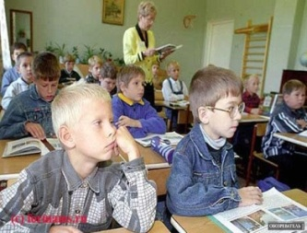

Единственная возможность нейтрализовать отрицатель­ные явления,

развивающиеся у школьни­ков при продолжи­тельном и напряженном умственном (учебном) труде, — это активная и опре­деленным образом организованная фи­зическая деятельность.

Двигательный режим школьника складывается в основ­ном из утренней физзарядки, подвижных игр на школь­ных переменах, уроков физической культуры, активного отдыха на воздухе после обеда, занятий в кружках и спортивных секциях, прогулок перед сном, активного отдыха в выход­ные дни и каникулы.

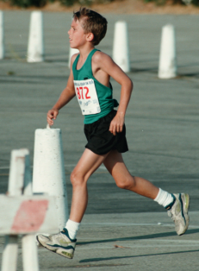 При систематических занятиях физической культурой и спортом происходит непрерывное совер­шенствование механизмов, регулирующих работу всех органов и систем человека. В этом, глав­ным образом, и заключается поло­жительное влияние физической культуры как одного из мощных факторов укрепления здоровья.

Физические упражнения благотворно влияют на ста­новление и развитие таких функций централь­ной нервной системы как сила, подвижность и уравновешенность нерв­ных процессов. Даже на­пряженная умственная деятель­ность невозможна без движения. Вот ученик сел и заду­мался над сложной задачей и вдруг почувствовал непрео­долимую потребность пройтись по комнате — так ему лег­че работать, думать. Если взглянуть на сосредоточенно думающего школьника, видно, как собрана, напряжена вся мускулатура его лица, рук, тела. Умственный труд тре­бует мобилизации мышечных усилий, так как многочис­ленные сигналы от работающих мышц активизируют дея­тель­ность головного мозга, заставляют его более интенсив­но и четко работать.

«Ходьба оживляет и воодушевляет мои мысли. Оставаясь в покое, я почти не могу думать; необ­ходимо, чтобы мое тело находилось в движении, и тогда ум тоже начинает двигаться», — признание великого французского мыслителя и писателя Ж. Руссо, как нельзя лучше иллюстрирует взаимосвязь работы мозга с движением.

Приведенных примеров достаточно, чтобы понять, что движение совершенно необходимо для полноценной рабо­ты головного мозга. Вот почему школьники, регулярно занимающиеся физической культурой и спортом, лучше успевают по общеобразовательным дисциплинам. Иногда можно слышать рассуждения о том,

что часто встречаются слабые, болезненные ребята, которые совсем не занимают­ся физкультурой и спортом, а, тем не менее, прекрасно учатся. Что же, такие отличники лишь ослабляют свой организм.

Достаточная двигательная активность является необхо­димым условием гармоничного развития личности.

Физические упражнения способствуют также хорошей работе органов пищеварения, помогая перевариванию и усвоению пищи, активизируют деятельность печени и по­чек, улучшают функционирование желез внутренней секре­ции: щитовидной, половых, надпочечников, играющих огромную роль в росте и развитии человека. Приведен комплекс упражнений, способствующий росту и развитию детей (см. Приложение 1).

Физические упражнения вызывают повышенную потребность организма в кислороде. В результате систематически предъявляемых повышенных требований к органам дыхания наблюдается рост так называемой жизненной емкости легких (измеряемой спирометром), улучшает подвижность грудной клетки (увеличивается разница между окружностью груди в состоянии вдоха и полного выдоха). Кроме того, интенсивное полное расправление легких ликвидирует застойные явления в них, скопления слизи и мокроты, т.е. служит профилактикой возможных заболеваний.

Занятия физическими упражнениями вызывают положительные эмоции, бодрость, создают хорошее настроение. Становится понятным, почему человек, познав «вкус» физических упражнений и спорта, стремится к регулярным занятиям ими.

Умение четко, грамотно и экономно выполнять движения позволяет организму хорошо приспосабливаться любым условиям внешней среды, к любому виду трудовой деятельности. Постоянные физические упражнения способствуют увеличению скелетной мускулатуры, укреплению суставов, связок, росту и развитию костей.

Большая ценность физических упражнений состоит еще и в том, что, занимаясь ими, школьник не только укрепляет свое здоровье и получает разностороннее физическое развитие, но и приобретает ряд двигательных моральных качеств. К первым относятся ловкость, быстрота, сила, выносливость, гибкость, ко вторым — такие ценные качества как коллективизм и товарищество, настойчивость, смелость, честность, дисциплинированность. После окончания учебных занятий в школе очень полезен полуторачасовой активный отдых на

свежем воздухе с подвижными играми. Они вызывают яркие эмоции и доставляют школьникам удовольствие.

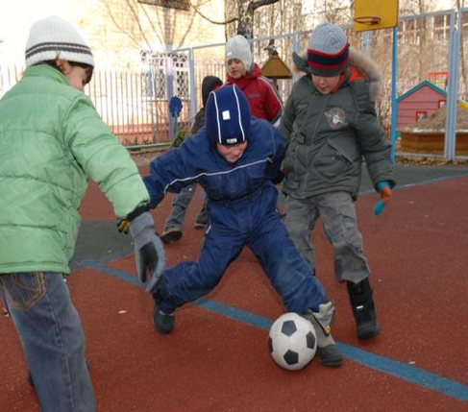Во время подвижных игр приобретаются и совершенствуются двигательные навыки, развиваются физические качества. Игры оказывают и большое оздоровительное влияние.

Регулярные занятия школьников в различных спортивных кружках и секциях, участие в спортивных праздниках — путь к физическому совершенствованию молодого организма.

Физическое воспитание школьников тесно связано с трудовым. Занятия спортом, игры всесторонне развивают, подготавливают ребенка к выполнению посильных трудовых движений. Школьники, систематически занимающиеся разнообразными физическими упражнениями в школе и дома, легче овладевают трудовыми навыками, у них вырабатываются правильная осанка, координация движений. В свою очередь труд воспитывает и физически развивает ребят, поэтому так важно приучить их с раннего возраста выполнять несложные обязанности по самообслуживанию, помогать старшим в семье. Дети, не привыкшие к труду с малых лет, часто не знают, чем заняться на досуге. У них все не клеится. Незаметно появляется вредная привычка бесцельно проводить время, им больше нравится смотреть на игры и работу других, чем самим выполнять какое-либо дело. Отсюда склонность к праздности и леность.

Овладение навыками выполнения физическими упражнений и культурой физического труда – это не только признак общей культуры человека, а и необходимость для сохранения и улучшения здоровья и работоспособности в условиях научно-технического прогресса.

**I.II. Питание школьника.**

Правильно организованное питание является важнейшим условием хорошего физического и умственного развития школьников. Когда наступает время еды, повышается возбудимость пищевого центра, условнорефлекторно выделяются   пищеварительные   соки,   повышается   обмен веществ, т. е. к каждому времени приема пищи в организ­ме происходит соответствующая функциональная настрой­ка. При беспорядочном питании эта функциональная готовность к еде не появляется. В результате нарушаются пищеварение и усвоение пищи, что может привести к заболеванию. Отсутствие пищевого режима отражается и на многочисленных функциях коры головного мозга.

Под режимом питания понимают его кратность в тече­ние суток, определенные интервалы между приемами пищи и правильное распределение суточного рациона.

Для детей школьного возраста оптимальным является 4—5-разовое питание с 3,5—4-часовыми интервалами между приемами пищи. Кратность приема пищи сущест­венно влияет на качество ее переваривания и усвоения.

Жизненная деятельность человека, в каком бы виде она ни проявлялась — в виде физического, умственного труда или в состоянии покоя, — осуществляется за счет непрерывно протекающих в организме процессов обмена веществ*.* В результате этих процессов выделяется энергия, необходимая для нормальной работы всех систем и органов человека. Энергетическую потребность организма обеспечивают белки, жиры, углеводы, витамины, минеральные соли и вода. Правильно построенный рацион питания должен включать продукты, содержащие все эти вещества в определенном сбалансированном соотношении с учетом физиологической потребности организма.

Школьник должен получать такое количество пищи, которое не только компенсировало бы все энергетические затраты организма, но и обеспечивало бы его правильный рост и развитие.

Наряду с органическими веществами (белки, жиры, углеводы, витамины) в организм должны поступать минеральные вещества. Они не являются источником энергии, но без них невозможна нормальная жизнедея­тельность. Недостаток минеральных веществ может при­вести к нарушению обмена веществ и к развитию заболе­ваний. В разных продуктах минеральные вещества содер­жатся в различном количестве, следовательно, рацион питания должен быть разнообразным.

Рацион учащихся обязательно должен содержать витамины. Они повышают сопротивляемость к инфекцион­ным заболеваниям, способствуют правильному росту и развитию молодого организма, участвуют в обменных процессах.

Витамины должны входить в рацион питания в опреде­ленных количествах.

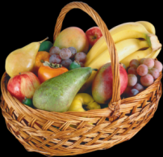

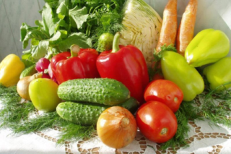

Потребность организма в витаминах удовлетворяется при соблюдении одного из основных принципов рацио­нального питания — разнообразия пищи.

В зимне-весенний период для предотвращения гипови­таминоза, который ослабляет организм, школьникам рекомендуется больше употреблять зелени, фруктов, овощных и фруктовых соков или поливитаминных препаратов, выпускаемых в виде таблеток, драже и сиропов.

Все обменные процессы в клетках тела человека могут протекать только при достаточном содержании воды. Лучшими напит­ками для школьников являются чай с молоком, фруктовые и ягодные соки, настой шиповника.

Таким образом, правильно  организованное  питание школьника — необходимое условие нормальной деятельности, роста и развития молодого организма.

**I.III. Личная гигиена.**

Личная гигиена **—** совокупность гигиенических правил, выполнение которых способствует сохранению и укреплению здоровья человека. Личная гигиена включает общие гигиенические правила, одинаковые для людей любого возраста: правильное чередование умственного и физического труда*,* занятия физкультурой*,* регулярные приемы полноценной пищи*,* чередование труда и активного отдыха*,* полноценный сон*.* К личной гигиене в узком понимании относятся гигиенические требования к содержанию в чистоте тела, белья, одежды. Первоочередным является соблюдение чистоты тела. Подсчитано, что в течение недели сальные железы выделяют на поверхность кожи человека от 100 до 300 г кожного сала, а потовые железы — от 3,5 до 7 л пота. Поэтому кожу нужно своевременно и регулярно мыть, иначе нарушаются ее защитные свойства и соотношение микроорганизмов, постоянно населяющих покровы тела, создаются благоприятные условия для размножения гноеродных микробов, паразитических грибков и других вредных микроорганизмов.

Особенно легко загрязняются открытые части тела. Особенно много бактерий обнаруживается под ногтями, поэтому так важно систематически и правильно ухаживать за ногтями*.* Чистота рук обязательна при приготовлении, употреблении пищи. Не случайно дизентерию*,* например, часто называют болезнью грязных рук. Навыки личной гигиены нужно прививать детям с раннего возраста.

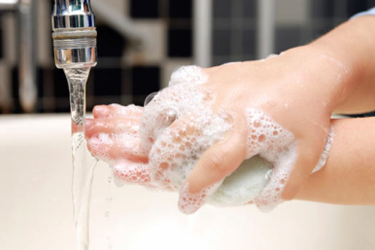 Основные средства для очищения кожи — мыло и вода. Душ желательно принимать ежедневно, Мыться в ванне или бане с применением мыла и мочалки необходимо не реже одного раза в неделю; после мытья обязательно меняют нательное белье. При мытье, особенно с применением мочалки, кожа массируется, что улучшает ее кровоснабжение и общее самочувствие человека. Ноги моют с мылом на ночь, лучше ежедневно, особенно летом.

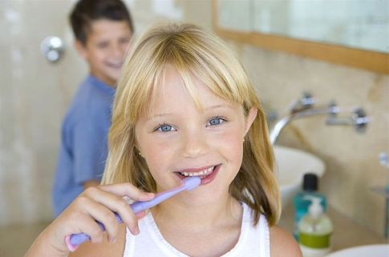 Уход за по­лостью рта помогает сохранить зубы, предупредить многие заболевания внутренних органов. Чистят зубы ежедневно утром, полощут рот после еды; Для обнаружения начальной формы кариеса зубов*,* снятия зубного камня и других мероприятий, связанных с санацией полости рта*,* нужно не реже двух раз в год посещать стоматолога.

Помимо общегигиенических мероприятий, личная гигиена включает уход за наружными половыми органами.

Важное место в личной гигиене занимают соблюдение чистоты нательного белья*,* одежды*,* ежедневная смена носков (чулок), особенно при повышенной потливости.

Каждому члену семьи рекомендуется иметь отдельную постель, отдельные полотенца (личное и банное); смену постельного белья приурочивают к посещению бани*.* Рекомендуется также перед сном менять дневное нательное белье на ночную сорочку (пижаму).

Эти специальные гигиенические мероприятия следует начинать не со времени наступления половой зрелости, а с момента рождения ребенка и проводить постоянно.

**I.IV. Сон.**

После напряженного учебного дня школьнику нужны хо­роший отдых и полноценный сон. Такой сон обеспечивает нервным клеткам головного мозга и всему организму до­статочный отдых, вызывает чувство бодрости, поддерживает хорошую работоспособность. И все же нормальный сон обеспечивает организму полноценный отдых, так как во время сна обменные про­цессы направлены на восстановление энергетических ре­сурсов организма.

Чтобы сон школьника был полноценным отдыхом, нервные клетки головного мозга могли хорошо отдохнуть и восстановить свою работоспособность, необходимо соблюдение определенных гигиенических правил. Важней­шее из них — соблюдение режима сна, т. е. отход ко сну и подъем всегда в одно и то же время.

Порой нелегко добиться, чтобы ребята вовремя укладывались спать. Особенно это трудно с младшими школьни­ками, поскольку в то время, когда им пора ложиться, жизнь остальных членов семьи еще в разгаре, включен телевизор и по радио идет интересная передача и пр. И, тем не менее, это необходимо. Здесь родители должны быть твердыми и настойчивыми. К сожалению, некоторые из них слишком часто допускают отклонения от этого жизненно необходимого правила, что приводит к небла­гоприятным последствиям. Ложиться спать вовремя — один из важнейших законов гигиены школьника. Если ложиться спать всегда в один и тот же час, то вырабаты­вается прочный рефлекс на время — основа всякого режи­ма, и с наступлением привычного часа укладывания ре­бенка уже клонит ко сну. Если же рефлекс на время не вырабатывается, ребенок засыпает с трудом. Он долго во­рочается в постели, о чем-то думает; эти мысли служат новыми раздражителями, препятствующими засыпанию, — в результате сон намного сокращается.

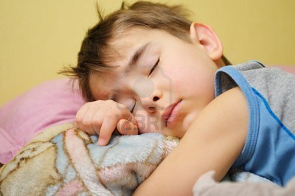

Проведенное в последние годы изучение режима дня учащихся показало, что

значительная часть детей недо­сыпает. В большинстве случаев причиной является не­правильная организация отдельных моментов режима дня школьников, главным образом периода приготовления до­машних учебных заданий и проведения свободного време­ни. Частой причиной нарушения сна у школьников явля­ется просмотр ими поздних телевизионных передач, посещение театра и кино в вечернее время.

Установлено чрезвычайно неблагоприятное влияние недосыпания на высшую нервную деятельность школьни­ков. Появляются слабость, головные боли, раздражитель­ность, пониженная работоспособность, быстро нарастающее утомление.

Эти нарушения вначале носят обратимый характер и исчезают при установлении правильного режи­ма сна. Длительное недосыпание может привести к пере­утомлению. Школьники 7-10 лет должны спать в среднем 11-10 ч. в сутки. Такая продолжительность сна рекомендуется для здоровых детей и подростков.

Полезен ли избыточный сон? Ученые считают, что много спать вредно. Излишний сон способствует развитию флегматичности, задерживает умственное развитие ребенка, нарушает многие жизненно важные функции организма.

Однако лишь одна продолжительность сна не харак­теризует целиком его гигиеническую полноценность. Сон должен быть глубоким, только тогда он приводит к вос­становлению нервной энергии.

Плохо спать в душной комнате. Комнату перед сном надо хорошо проветрить, а лучше (если позволяет погода) оста­вить форточку на ночь открытой. Если в комнате прохладно, ребенок засыпает быстрее, сон его глубже, а работоспособность на следую­щий день выше, он чувствует себя значительно бодрее.

Иногда, утомленные за день учебной и другой умствен­ной работой, школьники долго не могут заснуть: ворочают­ся с боку на бок, стараются успокоиться, но сон не при­ходит. Как в таких случаях поступать? Лучший совет — гимнастика. Но вечерняя гимнастика должна быть особой, успокаивающей. Сначала в спокойном темпе следует сде­лать несколько круговых вращательных движений руками (вперед, назад), затем — повороты и наклоны головы, дальше — 3—4 наклона туловища (вперед, назад, в стороны), и столько же приседаний. При этом дыхание должно быть глубоким, ровным.

Привыкнув к вечерней «разрядке», можно заметить, что сон будет приходить быстро.

Не все родители требуют от детей, чтобы они регуляр­но перед сном выполняли необходимые гигиенические процедуры: чистили зубы, мыли руки, лицо, шею, уши, ноги. Ежедневное мытье ног перед сном водой комнатной температуры оказывает благоприятное влияние на нервную систему, закаливает и способствует быстрому засыпанию.

Помимо гигиенической ценности таких процедур для ор­ганизма, следует отметить их общее воспитательное воз­действие на ребенка. Приучая детей к выполнению гигие­нических процедур, родители одновременно воспитывают у них положительные качества личности, так как привычка к чистоте и порядку влияет на общую культуру поведения человека.

Во время сна до минимума должны быть сведены отри­цательные влияния таких раздражителей, как яркий свет, шум (громкие разговоры, включенные радио и телевизор).

При соблюдении необходимых правил сон школьника будет полноценным, поможет восстановить его силы к следующему трудовому дню.

**I.V. Проведение свободного времени**

В бюджете каждого школьника существует и такое, когда он оказывается свободным от обязательных занятий, и сам, не по обязанности, не в силу долга, а в соответствии с личными склонностями, желаниями, интересами слушает радио или смотрит телепередачи, ведет беседу с товарищем, занимается спортом или читает книгу. А может быть и так, что он ничем не занимается и бродит по улице, на­деясь, что подвернется какое-нибудь интересное дело.

Проблема организации внеучебного времени школьни­ков не нова, она издавна волнует педагогов и медиков. Известный отечественный педагог К. Д. Ушинский более 100 лет назад писал, что у человека портится голова, сердце и нравственность, если он не знает, чем ему занять день.

С мыслями К. Д. Ушинского как бы перекликаются мысли великого русского писателя нашей эпохи А. М. Горь­кого, который говорил, что на день надо смотреть, как на Маленькую жизнь, надо проверять, чем богата эта жизнь.

А многие ли ребята способны смотреть на день, как на маленькую жизнь? Ведь от взрослых во многом зависит, чем ученик заполнит свое свободное время, проведет ли его с пользой для себя, для коллектива, для общества или будет искать весьма сомнительные развлечения.

Только 25—30 ч в неделю учащиеся бывают в школе, а чем они заняты во внеурочное время, как организован их досуг? Как наполнить его содержательной деятель­ностью, не лишая школьника возможности выбрать себе занятия по вкусу? Как, наконец, научить детей разумно и интересно отдыхать? Все эти проблемы то и дело возни­кают в повседневной жизни.

Свободное время школьников может быть занято самой разнообразной деятельностью. В одних случаях эта дея­тельность организуется взрослыми — вожатыми, учителями, руководителями кружков, родителями, в других — дети организуют ее сами как общую, совместную деятельность. Они создают футбольные и хоккейные команды, затевают различные игры, компанией отправляются за грибами, собираются во дворах и подъездах для обслуживания своих неотложных ребячьих дел. Значительную часть до­суга многие школьники проводят в одиночку, занимаясь любимым делом: одни читают или смотрят телепередачи, другие что-нибудь мастерят, третьи рисуют, лепят, выши­вают и пр.

Ребят, прежде всего надо увлечь интересными и полез­ными делами. Полученные на уроках знания по литерату­ре, истории, математике и биологии учащиеся могут до­полнить и углубить в различных клубах, творческих

объединениях, участвуя в диспутах и дискуссиях, теоретиче­ских семинарах, в процессе опытной работы; многие тру­довые навыки приобрести в процессе общественно полез­ной деятельности в школьных ученических бригадах, мас­терских и т. п..

Организуя свободное время школьников, необходимо учитывать специфику их основной суточной деятельности, ребенок в школе затрачивает немалые усилия на то, чтобы овладеть новыми знаниями, умениями и навыками. После классных занятий дети должны иметь хороший отдых. Вернувшись из школы, они могут до обеда поиграть, по­мочь по дому в мелких хозяйственных делах, после обе­да — отдохнуть и пойти погулять.

Не будет преувеличением сказать, что основная часть информации, получаемой школьниками во внеучебное вре­мя, поступает к ним из телепередач. В наши дни телеви­дение решительно вторглось в детство. На него направлен теперь мощный поток зрительно-слухо­вой информации.

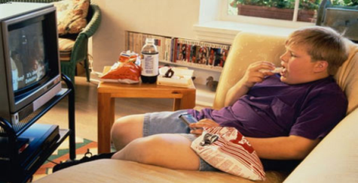

К телевизору тянутся дети всех возрас­тов и разных способностей. Многие школьники вследствие своей любознательности, любопытства, отсутствия прочных навыков соблюдения режима дня смотрят все, что появляется на экране, стараются не пропустить ни одного нового фильма. Все чаще дети отдают предпочтение игре на компьютере, «зависают» в Интернете. Некоторые родители не только не ограничивают своих детей во времени, но даже снисходительно относятся к такому времяпрепровождению их детей, усматривая в этом одно из лучших средств отвлечения их от «пагубного» влияния «улицы», «неблагонадежных друзей».

По данным врачей-гигиенистов, такие зрелищные ме­роприятия, как просмотр телевизионных передач, кино­фильмов и др. при всей их занимательности, пользе для развития ребенка, представляют значительную физиологи­ческую нагрузку на центральную нервную систему, органы зрения и слуха. Отводимое на эти передачи время следует регламентировать. Установлена максимальная продолжи­тельность просмотра детьми телевизионных передач: для младших школьников — 1ч, не более 2—3 раз в неделю; у компьютера можно проводить не более получаса. Наибольшее утомление и напряжение зрения у детей наблюдается при слишком близком расположении к экра­ну, дисплею. Это усугубляется тем, что ребята часто смотрят телевизор в самых разнообразных позах. Детям младшего школьного возраста не рекомендуется смотреть телевизионные передачи после 8 ч вечера. Они должны смотреть только те передачи, которые предусмотрены программой для данного возраста. То же самое относится и к кино.

Наблюдения врачей показали, что телевизионные просмотры сразу же после какой-либо умственной или зрительной нагрузки способствуют дальнейшему нарастанию утомления, накопившегося за день. Ведь нагрузка при этом приходится на те же самые участки коры головного мозга, которые уже были в работе. Просмотр телевизионных передач требует такого же напряжения зрения, как и при рисовании, черчении или вязании, и поэтому может привести к переутомлению.

Если ребенок был в театре, музее, на концерте, видел кинофильм, то смотреть пере­дачи, работать на компьютере в тот же день ему не следует. Перегрузка может неблагоприятно отразиться на молодом организме.

В бюджете свободного времени школьника видное ме­сто должны занимать физкультура и спорт.

Большую пользу для здоровья и радость детям прино­сят проводимые совместно с родителями экскурсии и за­городные прогулки. Семейные путешествия с определен­ными целевыми установками имеют не только оздорови­тельное, но и воспитательное и образовательное значение. Во время таких прогулок можно показать школьникам способы ориентирования, преодоления различных препят­ствий в пути.

Семейные прогулки за город желательно проводить в течение всего года.

Нельзя допускать, чтобы прогулки и экскурсии за го­род переутомляли ребят. Летняя, приятная усталость быстро проходит и только способствует физическому раз­витию и укреплению здоровья, но такие признаки, как побледнение, вялость, общее недомогание, головная боль или головокружение, свидетельствуют о перегрузке. Для семейных походов лучше выбирать такие места, где воз­можно проведение в пути разнообразных физических упражнений и неутомительных игр. Физические упражнения и подвижные игры следует проводить с постепенным воз­растанием их трудности. Во время походов можно устраивать специальные «учебные» переходы «по­ходным» шагом. Взрослым нужно наблюдать за осанкой школьников, постараться отучать их от привычки смотреть при ходьбе себе под ноги.

А сколько возможностей для отличного отдыха и фи­зического совершенствования представляет зимой лыжня! Ходьба на лыжах доступна каждому. Чистый морозный воздух полезен всем. Он очищает легкие и закаливает ор­ганизм. Любители лыж отличаются невосприимчивостью к простудным заболеваниям. У них повышается работо­способность.

Семейные походы и экскурсии с подбором специаль­ных упражнений — отличное средство для укрепления здоровья, физического совершенствования, хорошего от­дыха в свободное время.

Многообразие видов деятельности школьников во вне-учебное время способствует их интеллектуальному разви­тию и духовному обогащению. При этом рациональная ор­ганизация свободного времени в течение дня играет боль­шую роль в восстановлении и сохранении оптимального состояния организма. Для этого содержание и объем вне-учебной деятельности, в том числе длительность и харак­тер ее, должны исходить из анатомо-физиологических и психологических возможностей и потребностей учащихся и соответствовать гигиеническим рекомендациям.

**Глава II.  Факторы, отрицательно влияющие на рост и развитие детей.**

Факторами, отрицательно влияющими на состояние организма школьника, являются несоответствие методик и технологий обучения возрастным и функциональным возможностям ребенка, стрессорная тактика авторитарной педагогики, нерациональная организация учебного процесса, нарушения санитарно – гигиенических условий обучения. Значимость этих факторов определяется деятельностью, систематичностью и непрерывностью их воздействия на организм ребенка.

Наиболее выраженное отрицательное влияние на развитие и состояние здоровья растущего организма оказывают следующие факторы риска в учебно-воспитательном процессе:

-  нарушение режима дня и учебно-воспитательного процесса;

-  недостаточная двигательная активность;

-  нарушение организации питания;

-  отсутствие у школьников гигиенических навыков;

-  неблагоприятный психологический микроклимат в семье и школе;

-  неблагоприятные экологические факторы;

-  наличие вредных привычек и другие.

Рассмотрим один из отрицательно влияющих факторов более подробно.

**II.I. Вредные привычки.**

 Ни одна из пагубных привычек не уносит столько здоровья, как курение табака. Особенно тревожит распространение курения в детском, подростковом и юношеском возрасте.

Были изучены основные причины курения различных воз­растных групп школьников (см. Приложение 2).

Школьники обычно скрывают, что они увлекаются табаком, а после соответствующих бесед говорят, что бросили курить, хотя это не всегда соответствует дей­ствительности.

Каждый мальчик, подросток, юноша стремится во­спитать в себе человека сильного, ловкого, смелого и духовно обогащенного. Однако едва ли это осуществимо для тех, кто с юных лет курением сильно подрывает свое здоровье.

Подмечена еще одна особенность в курении подростков. Стремясь обычно скрыть от родителей и окружающих свое активное отношение к курению, подростки стараются курить втихомолку, тайком и поэтому курят торопливо, сильнее затягиваясь табачным дымом. А при такой манере курения в организм поступает больше табачных ядов. Так, никотина переходит вдвое больше, чем при медленном курении табака. Как правило, такие ребята выкуривают сигарету до конца, а еще хуже, когда они докуривают окурки, так как в них содержится больше ядов, чем при выкуривании первой половины сигареты.

 Не располагая материальными средствами, ребята используют на покупки сигарет деньги, предназначенные для школьных завтраков. При этом обычно покупают наиболее дешевые сорта сигарет, содержание вредных веществ в которых выше, чем в сигаретах высоких сор­тов. Заметим, что, тратя деньги, выданные родителями на оплату завтраков, ребята наносят себе вред еще и тем, что лишают свой организм нормального питания. К сожалению, дети к истине о вредном действии табака относятся пренебрежительно.

Табак — это наиболее дешевый, «мягкий» наркотик, тяжелые последствия от применения которого сразу бы­вают незаметны, а проявляются в более или менее отдаленном будущем, что и создает иллюзию его без­вредности. Вещества, содержащиеся в табачном дыме, влияют на организм очень коварно.

Курение существенно влияет на психическую сферу

человека. Вспомним два высказывания. Первое принадле­жит В. Гете: «От курения тупеешь». Второе — О. Баль­заку: «Табак приносит вред телу, разрушает разум, отуп­ляет целые нации». Таким образом, в организме человека нет практиче­ски ни одного важного органа или системы, которые не страдали бы от хронического отравления продуктами табака.

Особенности детского организма, функциональное не­совершенство отдельных органов и тканей делают его более чувствительным к спиртному.В младшем школьном возрасте (7—11 лет) продолжа­ется функциональное развитие нервной системы. В 7 лет по-прежнему отмечается преобладание процессов возбуж­дения, недостаточность внутреннего торможения: следова­тельно, остается повышенная истощаемость клеток коры, быстро наступает утомление с развитием охранительного торможения. С 8—9 лет внутреннее активное торможение усиливается, окончательно выявляется и закрепляется тип высшей нервной деятельности ребенка.

 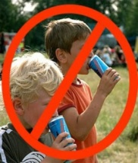

Такое интенсивное развитие и функциональное совер­шенствование центральной нервной системы вызывает определенную напряженность в организме подростка, ве­дет к необычным реакциям на воздействие факторов внешней среды (различных перегрузок, травм и случай­ного или умышленного употребления алкоголя).

Алкоголь, попадая в организм ребенка или подростка, проникает в кровь и мозг — самые богатые водой ткани нашего организма. Мозговая ткань детей значительно бо­гаче водой, чем у взрослых, она очень быстро всасывает алкоголь. Вследствие незрелости нервных клеток и повы­шенной рефлекторной возбудимости коры больших полу­шарий, слабости тормозных процессов, в ответ даже на небольшие дозы алкоголя у детей часто развиваются тя­желые отравления, различные заболевания. Прием алко­голя нарушает умственную деятельность — слабеет па­мять, страдает мышление.

Алкоголь, поражая в первую очередь нервную систему, одновременно действует и на другие органы и ткани. Сердечно-сосудистая система в период роста и развития детей функционирует в условиях повышенной нагрузки. Под действием алкоголя учащаются сердечные со­кращения, появляется одышка, могут возникнуть сжимаю­щие боли в области сердца. Алкоголь понижает содер­жание кислорода в крови, тем самым действует на сердеч­ную мышцу, заставляя сердце ребенка работать в еще более напряженном ритме. Дыхательная система в различные возрастные периоды у детей также имеет свои отличия. Как в дошкольном, так и в младшем школьном возрасте наблюдается высо­кая возбудимость дыхательного центра. Даже непродол­жительное напряжение, отрицательные эмоции ведут к быстрому нарушению ритма дыхательных движений. Употребление алкоголя детьми может привести к нару­шению ритма дыхания и даже к его остановке. При употреблении спиртных напитков у детей могут раздра­жаться более нежные, чем у взрослых, слизистые обо­лочки верхних дыхательных путей.

Алкоголь вызывает у детей серьезные, необратимые заболевания органов пищеварения, печени, почек. Употребление спиртных напитков способствует развитию у детей необратимых органических заболеваний желуд­ка — гастритов, язв и даже злокачественных опухолей.

Доказано, что чувствительность ребенка к алкоголю в 4—6 раз выше, чем у взрослых. Даже однократный прием сравнительно небольшого количества

спиртного мо­жет вызвать сильное опьянение у ребенка.  Наиболее часто детей «угощают» спиртными напитками их старшие товарищи или взрослые. Причем нередко взрослые делают это с «добрыми» намерениями, в «ле­чебных» целях. К сожалению, до сих пор среди отдель­ных людей распространено ошибочное мнение, будто бы алкоголь в ряде случаев может оказать пользу детям, например, способствовать улучшению сна, повышению аппе­тита.

Иногда поводом для «угощения» спиртными напитками детей является опасное и в корне ошибочное представ­ление о том, что употребление небольших доз спиртного в детстве якобы предотвращает возможность развития пристрастия к нему в зрелом возрасте. Опыт врачей-нарко­логов показывает, что чем раньше человек знакомится со вкусом спиртных напитков, тем больше вероятность пристраститься к ним.

У здорового ребенка не может быть влечения к алко­голю. Вкус и запах большинства спиртных напитков ему неприятны, вызывают отвращение. Чаще всего к употреб­лению спиртных напитков детей толкает любопытство, подражание взрослым.

Антиалкогольное воспитание должно быть частью общего воспитания. Оно проводится постоянно. Полностью оградить детей от всех этих влияний практически невозможно. Поэтому важно постараться выработать у них собственное отрицательное отношение к употреблению алкоголя. В нашем обществе не должно быть снисходительного отношения к употреблению спирт­ных напитков, безразличного отношения к семьям, где дети вовлекаются родителями в пьянство.

Одним из сильных средств в борьбе с пьянством является спорт. Молодежи особенно нужны жизнерадостность и бодрость, здоровый спорт — гимнас­тика, плавание, экскурсии, физические упражнения всяко­го рода — разносторонность духовных интересов.

Увлечение физкультурой и спортом не только преду­преждает развитие пагубных пристрастий среди детей. Физическая культура способствует воспитанию нового человека, строителя общества, сохранению и укреплению физической и умственной работо­способности, психологической подготовке к трудовой дея­тельности у молодежи, адаптации к физическому и психи­ческому утомлению, преодолению излишнего эмоционального напряжения.

Физическая культура, спорт, занятия в кружках, биб­лиотеках, правильная организация свободного времени, интересного и содержательного отдыха — все

это, разу­меется, противостоит развитию вредных привычек и, преж­де всего, привычки к употреблению алкоголя. Праздность, безделье, скука, наоборот, — наиболее плодотворная почва для ее формирования.

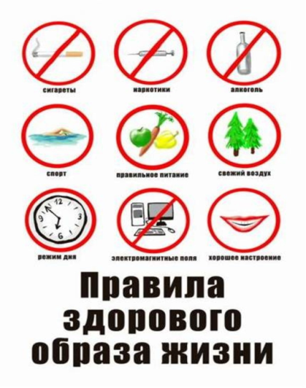

**Заключение**

Физкультура и спорт, как известно, эффективно способствуют формированию здорового образа жизни, включающего и выполнение правил личной гигиены, и режим дня, и организацию рационального питания. Поэтому важно своевременно начинать физическое воспитание ребенка.

Приобщение ребенка к физкультуре важно не только с точки зрения укрепления их здоровья, но и для выработки привычки к занятиям спортом. Многим детям тяжело подниматься с теплой постели на зарядку. Но проходит время, неделя-другая, и ребенок бодро вскакивает при первых звуках музыки, сопровождающей утреннюю зарядку. Вырабатывается условный динамический стереотип поведения, который вносит определенный ритм в утренний режим и не требует волевых дополнительных усилий. Со временем физические упражнения становятся для детей любимой игрой, в которой все интересно: и новые достижения, и состязательность игр, и участие родителей.

Если родители будут делать все правильно, то физическое развитие детей пойдет более высокими темпами, воспитательный эффект будет положительным дополнительным моментом: ребенок не будет капризным, будет реже болеть, охотно помогать в домашних делах, а в дальнейшем и хорошо учится, при минимальном контроле со стороны родителей.

Занятия физкультурой усиливают компенсаторные возможности организма, повышают его сопротивляемость. Оздоровительный бег, гимнастические упражнения, лыжи, велосипед, плавание – все эти средства обладают высокой степенью воздействия на организм. В школьном возрасте особенно важно, чтобы дети как можно больше бывали на свежем воздухе, находились в движении, регулярно занимались физкультурой, правильно чередовали учебные занятия с отдыхом, соблюдали режим сна*.*

Здоровье – великое благо, недаром народная мудрость гласит: «Здоровье – всему голова!». Важным аспектом оздоровительной физкультуры являются самостоятельные занятия с детьми в домашних условиях, в семейной обстановке, направленные на оздоровление и закаливание детей. Физическая активность является одним из самых могучих средств предупреждения заболеваний, укрепления защитных сил организма. Ни одно лекарство не поможет ребенку так, как последовательные и систематические занятия физкультурой.

В последнее время отмечается огромный рост популярности оздоровительных физических упражнений, никогда люди так не увлекались различными формами оздоровительной физкультуры всей семьей как это происходит сегодня.

**Список использованной литературы**

1.   Аршавский И.А. Физиологические механизмы и закономерности индивидуального развития. – М., 1982.

2.   Вавилов Ю.Н. Фомин Н.А., Физиологические основы двигательной активности. – М.: Физкультура и спорт, 1991.

3.   Виноградов П.А., Жолдак В.И. и др. Основы физической культуры. – Челябинск, 1997.

4.   Гук Е.П., Полиевский С.А. Физкультура и закаливание в семье. – М.: Медицина, 1984.

5.   Зинькович И.Б. Физкультура в жизни ребенка. – Минск, 1973.

6.   Корнеев Н.А. Питание вашего ребенка. – Омск: Омич, 1992.

7.   Куценко Г.И., Кононов И.Ф. Режим дня школьника. – М: Медицина, 1987.

8.   Хрипкова А.В., Колесов Д.В., Гигиена и здоровье школьника. – М., 1988.

9.   Никитин Б. Развивающие игры. – М.: Педагогика, 1985.

       10.       Чайковский А.М., Шенкман А.Б. Искусство быть здоровым. Сборник, часть 1 и 2. – М.: Физкультура и спорт, 1987.

Приложение 1.

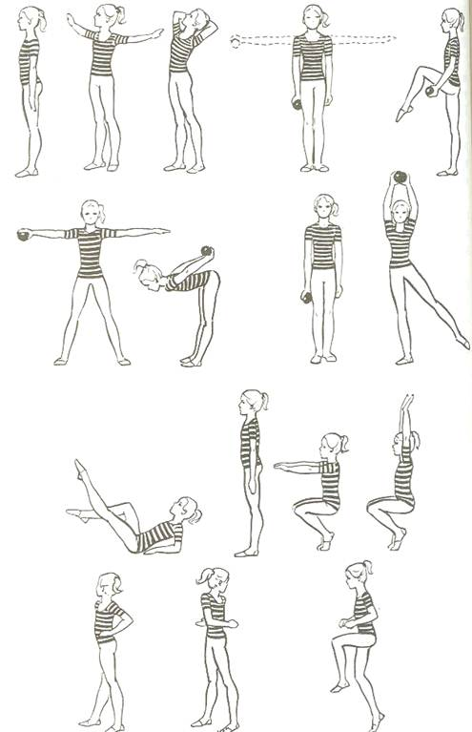

Продолжение Приложения 1.

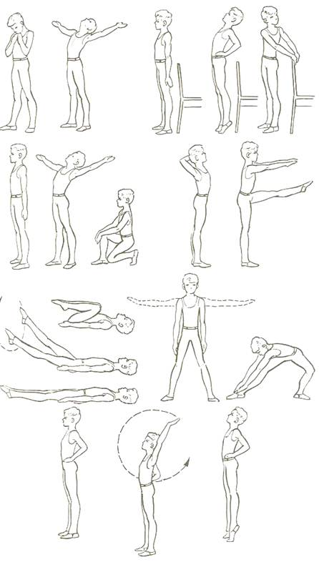

**Мотивы курения различных возрастных групп школь­ников (в %)**

|  |  |  |  |
| --- | --- | --- | --- |
| **Мотивы курения** | **Возрастные группы школьников** | | |
| младшая | средняя | старшая |
| Любопытство  Влияние товарищей  Подражание взрослым  Личные неприятности  Желание не отставать от моды Стремление похудеть  Прочие | 51,7  37,9  10,4  -  -  -  - | 34,5  24,3  14,1  11,3  9,0  5,2  1,7 | 38,7  22,6  -  19,3  9,7  9,7  **-** |